

**Charte graphique**

**De l’interface WEB**



30 avril 2021

**Groupe A**

Maïmouna BAH – Ruddy MONLOUIS – Amir SAID – Vlada STEGARESCU

# Introduction

Dans le cadre du semestre 2 de la formation MIAGE parcours IM, nous avons eu l’opportunité d’appliquer les connaissances acquises pour la matière de Programmation WEB sous forme d’un projet. Ce travail avait pour objectif principal la création d’un Site WEB qui va donner la possibilité à ces utilisateurs d’envoyer et de répondre à des tickets afin de faciliter la communication entre les acteurs de l’université. Nous avons donc identifié 4 groupes d’utilisateurs (statuts) qui disposent d’un statut diffèrent : étudiant, enseignant, agent administratif et administrateur (du site). En fonction de ce statut, un utilisateur peut accéder à différentes fonctionnalités. Dans la suite de ce document, nous allons expliciter les fonctionnalités du site et le privilège duquel dispose chaque catégorie d’utilisateurs.

# Accéder au site WEB

Pour accéder aux fonctionnalités du site web, nous avons développé plusieurs tâches pour cette partie afin de faciliter l’échange entre les différents utilisateurs.

## Inscription

Nous allons commencer par la page d’inscription. Pour la première visite du site, l’utilisateur doit s’inscrire tout en remplissant tous les champs du bloc droit en complétant les informations demandées afin de valider son inscription.

Tous les champs étant obligatoires, dans le cas de validation sans avoir introduit toutes les informations, des messages d’erreurs s’affichent pour informer l’utilisateur.

Il est important de mentionner que seuls les étudiants et les enseignants peuvent s’inscrire (statut qui peut être choisi dans le premier champs de la troisième ligne). Les comptes des agents administratifs et des administrateurs du site existent déjà dans la base de données pour des raisons de sécurité :

1. Leurs privilèges les donnent accès aux fonctionnalités statistiques.

2. Il est important d’empêcher les personnes n’ayant pas le statut nécessaire de se connecter au site en tant qu’administrateur ou agent administratif.

Dans le bloc droit, l’utilisateur a la possibilité de consulter le site et les pages des réseaux sociaux de l’Université Toulouse I Capitole.

Sur la page d’inscription il y a deux buttons à la fin du formulaire et un bouton checkbox :

1. « S’inscrire » – crée le compte en enregistrant les informations renseignées
2. « Déjà inscrit ? » – permet le passage sur la page « connexion » dans le cas où l’utilisateur a déjà un compte.
3. « Je reconnais avoir lu et compris les CGU et je les accepte (*) » - L’acceptation des conditions générales est nécessaire pour la validation de l’inscription de l’utilisateur.

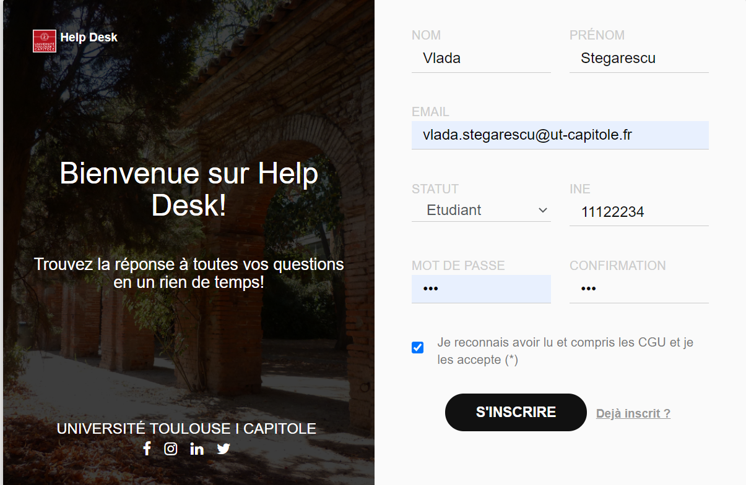

## Connexion

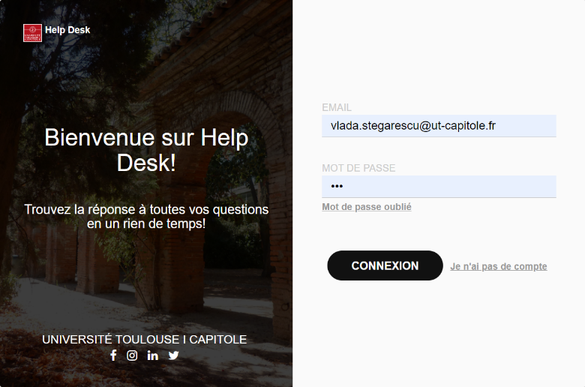

Arrivé sur la page de connexion, l’utilisateur peut se connecter avec son adresse e-mail et son mot de passe. Il peut toujours consulter les liens des réseaux sociaux de l’Université Toulouse I Capitole dans le bloc droit. Sur cette page, il a 3 possibilités :

1. « Je n’ai pas de compte » – Passer sur la page d’inscription  ;
2. « Mot de passe oublié » – Changer son mot de passe s’il l’a oublié ;
3. « Connexion » – Se connecter à son profil.

### Mot de passe oublié

Afin de récupérer son mot de passe, l’utilisateur doit cliquer sur « Mot de passe oublié », bouton qui le redirige vers la page « Récupérer le mot de passe à l’aide de l’Adresse électronique ». L’utilisateur a juste à remplir le champ avec l’e-mail qu’il a utilisé pour créer son compte comme suit :

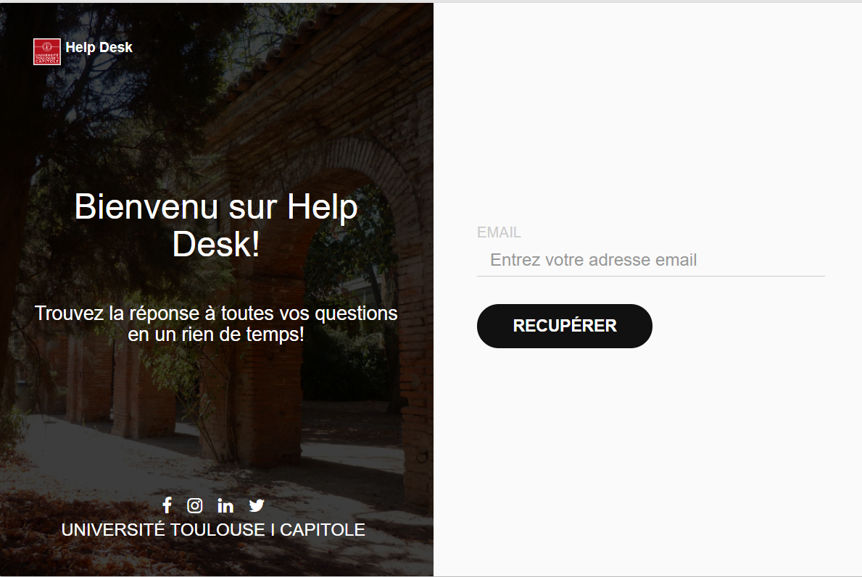

Après il doit cliquer sur « Récupérer », bouton qui le redirige vers la page de vérification de son adresse mail, dans le cas où il existe un compte qui a comme adresse mail celle introduite dans le champ. Un code de vérification qu’il doit introduire dans le champ « Code de Vérification » lui sera envoyé par courrier (boîte mail), afin de confirmer son identité. Il doit ensuite saisir le code reçu par mail puis cliquer sur le bouton « Vérifier » comme le montre la figure suivante :

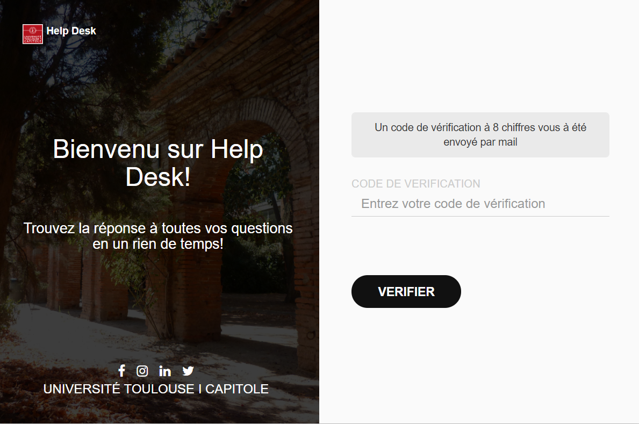

Si le code est incorrect, un message d’erreur lui est affiché. Sinon, il est redirigé vers la page « Changer son mot de passe ». Si les deux mots de passe sont identiques et respectent la règle (au moins 8 caractères dont une majuscule, une minuscule et un chiffre), il est dirigé vers la page de connexion comme le montre la figure suivante :

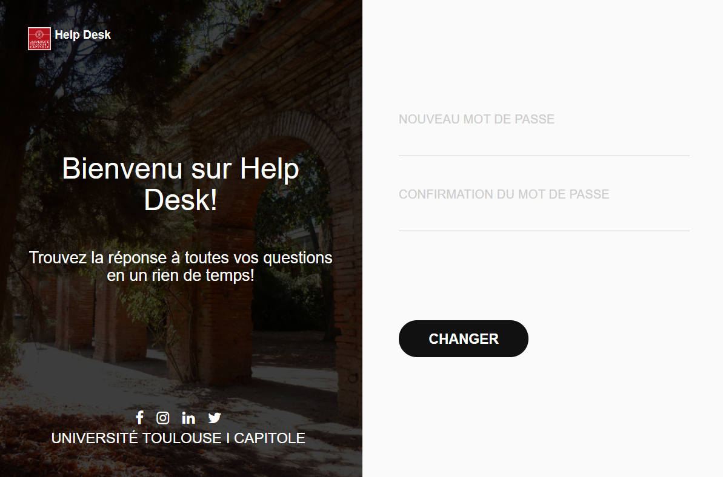

# Espace Personnel

Une fois que l’utilisateur s’authentifie, il arrive sur son Dashboard ou espace personnel.

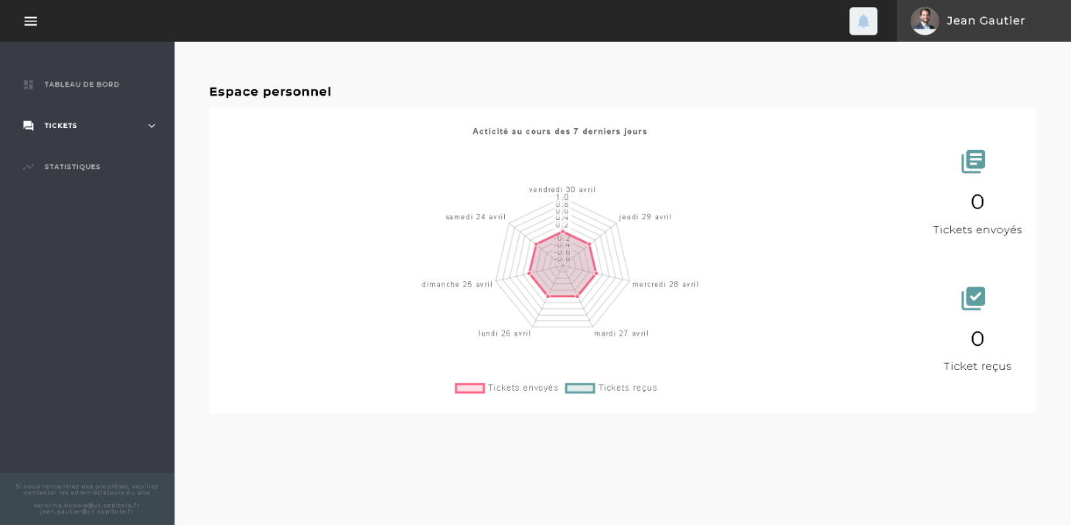

Ici il a plusieurs éléments :

* 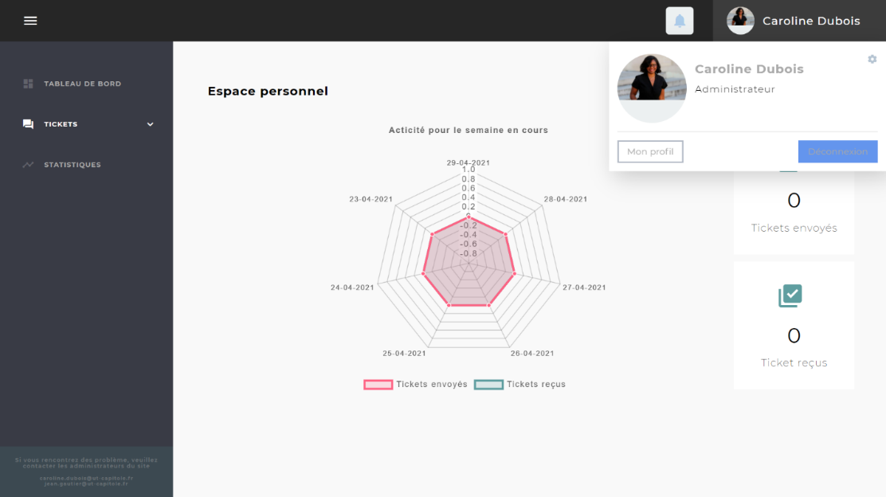Dans le bloc gauche, l’utilisateur a accès a :
  + Son tableau de bord, qui est l’équivalent du Dashboard
  + Aux tickets, rubrique qui dispose d’une liste déroulante contenant :
    - Les tickets reçus, avec une petite boule informative sur le nombre de tickets non-lus
    - Les tickets envoyés
  + Statistiques généraux :
    - Disponibles que pour les administrateurs du site
    - On ne fournit pas ici des statistiques personnalisées car le but de ce site est de protéger l’identité de ses utilisateurs
  + Les contacts d’administrateurs en bas en cas de problème.

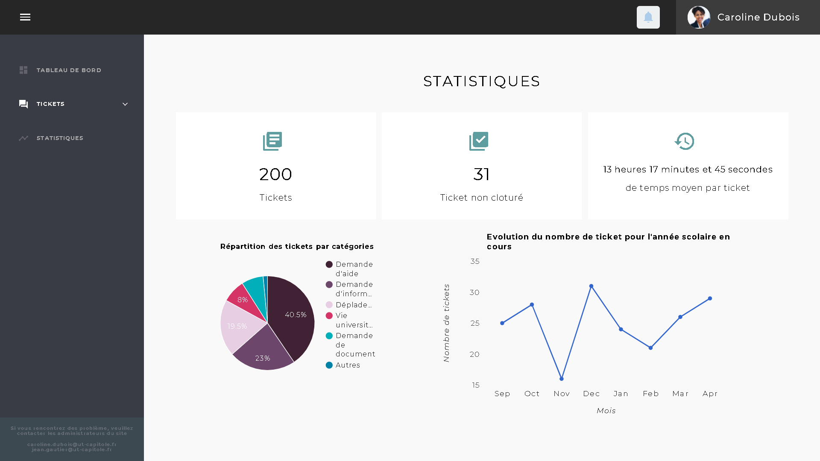

* 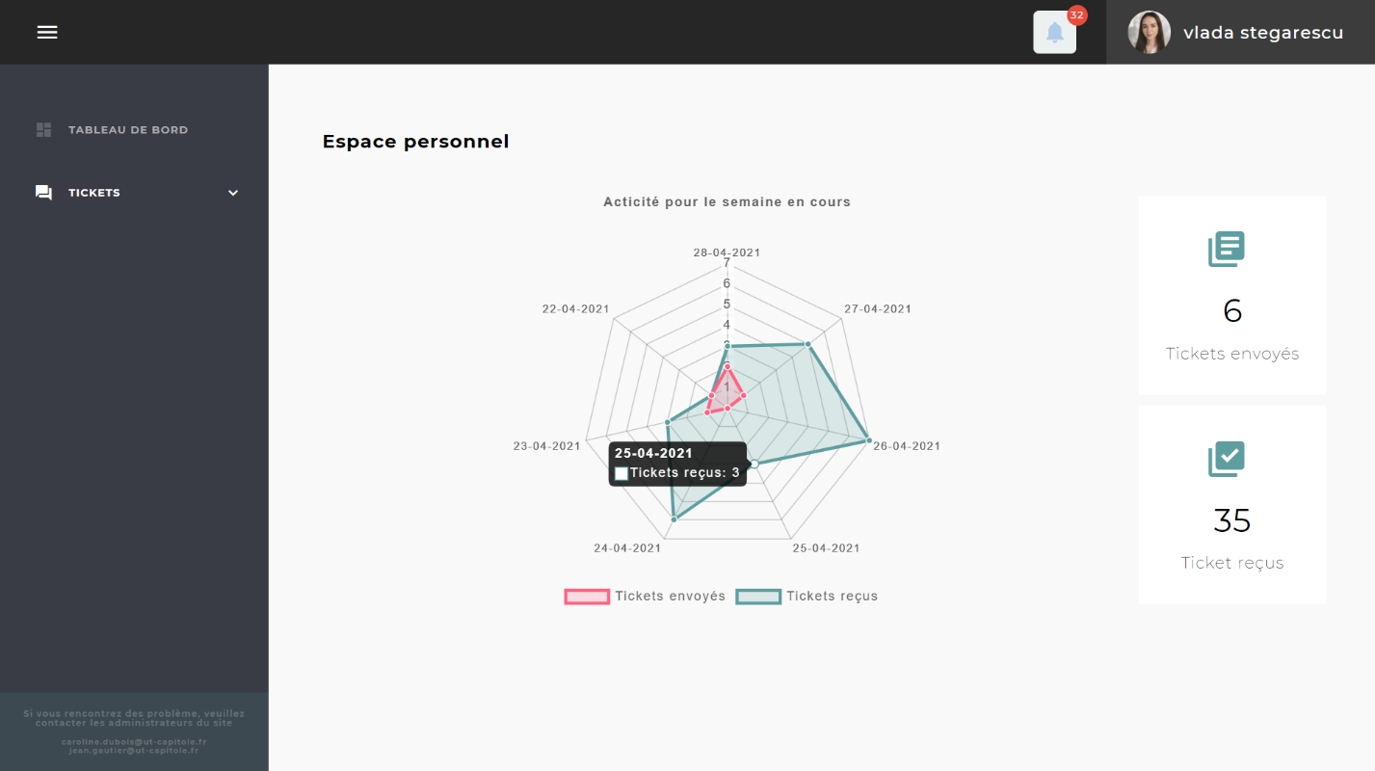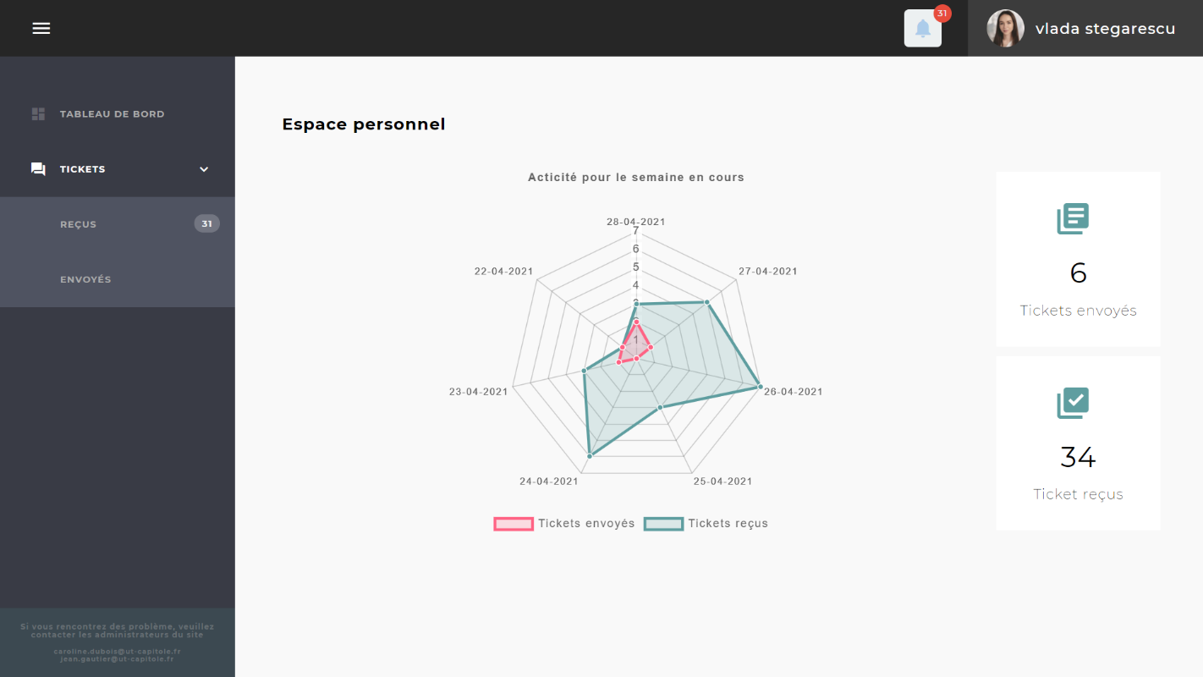Dans la partie centrale, l’utilisateur dispose des statistiques personnalisées :
  + - Au centre il a un graphique qui représente le nombre de tickets envoyés et celui de tickets reçus les 7 dernières jours.
      * Quand on survole les points de données sur le graphique, on peut avoir plus d’information sur lui.
      * Quand on clique sur une axe, il disparaît et un seul axe est visible sur le graphique. Pour le réactiver, il faut cliquer à nouveau dessus.
    - A droite, le nombre de tickets envoyés et reçus par l’utilisateurs.

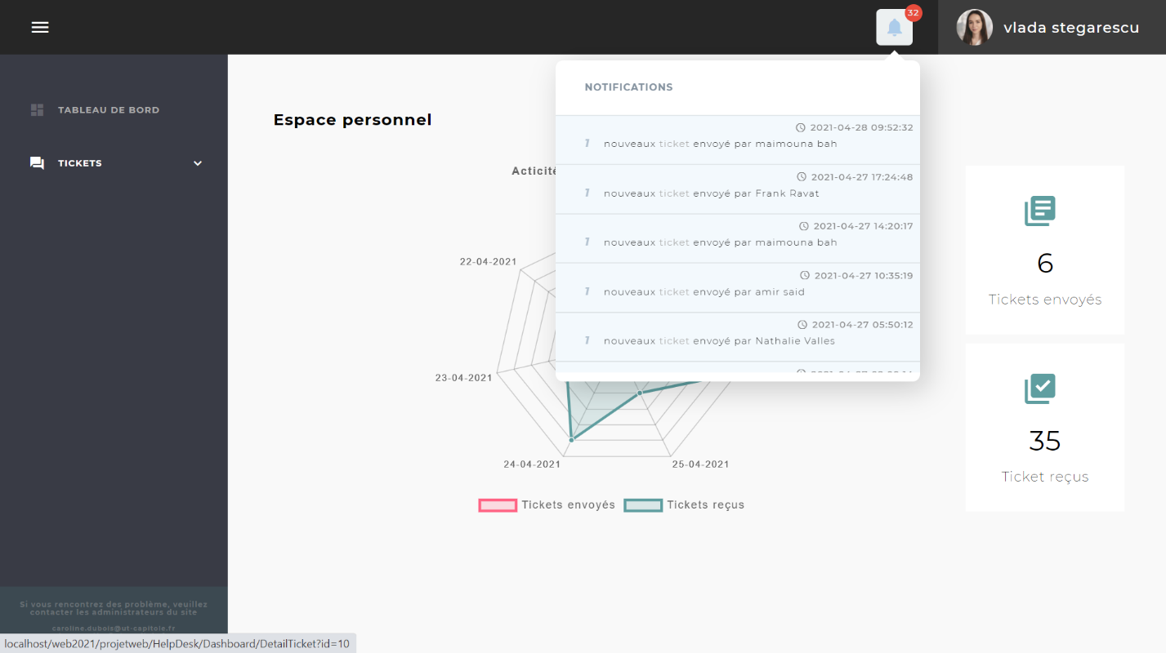Dans le bloc supérieur à droite, l’utilisateur dispose :

* + - * D’un bouton « notification » qui lui permet d’être informé sur
        + Les nouveau tickets reçus
        + Les réponses éventuelles à ses tickets
        + Quand on click sur le mot « ticket », l’utilisateur est dirigé vers la page qui contient les détails du ticket.
  + 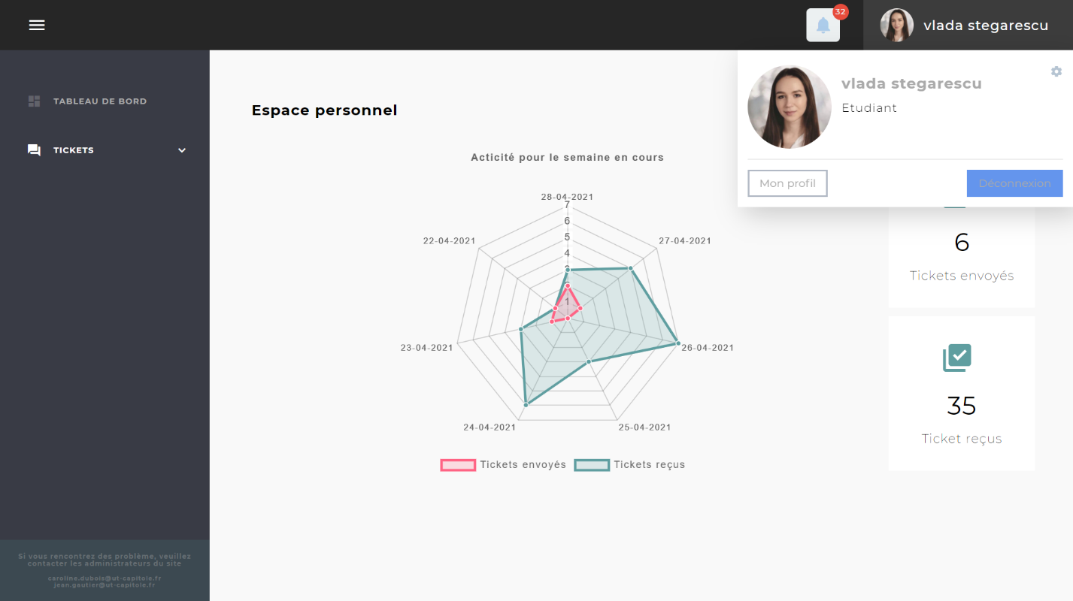D’un buton qui contient la photo de l’utilisateur, son nom et prénom.

En cliquant sur ce bouton, une petite fenêtre s’affiche en dessous qui contient les mêmes informations énoncées avant et, en plus, le statut de l’utilisateur. De plus, il contient deux boutons qui permettent de

* + - Modifier son profil
    - Se déconnecter

# Modifier son profil

Après avoir clique sur « Modifier son profil », l’utilisateur est redirigé vers la page « Editer votre profil ». Ici, il dispose de deux blocs :

1. 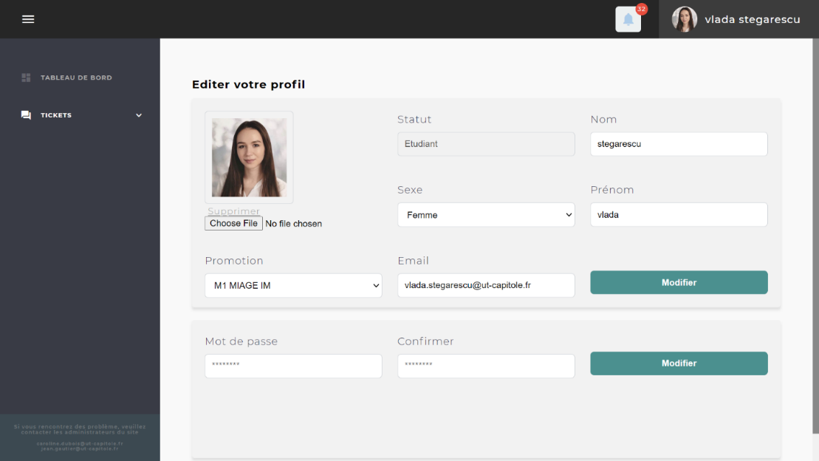Un bloc contenant ses informations saisies lors de son inscription
   1. Statut – impossible de changer
   2. Nom
   3. Prénom
   4. Sexe – possible de choisir à l’aide d’une liste déroulante
   5. Email
   6. Promotion
      1. Doit être introduite ici
      2. À choisir à l’aide d’une liste déroulante
      3. S’affiche que pour les étudiants
2. Un bloc donnant la possibilité de changer son mot de passe
   * Utilisable seulement si l’utilisateur connais son mot de passe.

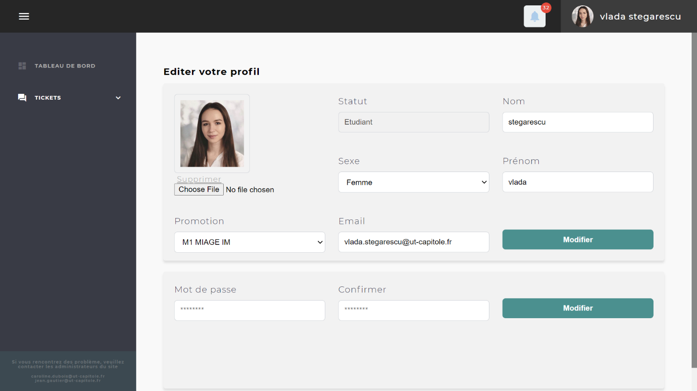Chaque bloc a un bouton séparé afin d’enregistrer les modifications. Donc, si vous voulez changer que votre mot de passe, faut appuyer sur le deuxième bouton. Mais si vous voulez changer vos informations, faut cliquer sur le premier bouton « Modifier ».

Dans le premier bloc on a aussi de la possibilité de charger, modifier ou supprimer sa photo de profil.

1. Si l’utilisateur n’a pas de photo de profil, une par défaut s’affiche. Il peut la modifier en cliquant sur « Choisir un fichier » et en enregistrant les modifications : click sur « Modifier ».
2. 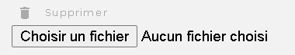Si l’utilisateur a enregistré une photo précédemment, un bouton « Supprimer » s’affiche afin de permettre la suppression de la photo existante. Sinon, l’utilisateur peut toujours la changer via le champ « Choisir un fichier ».

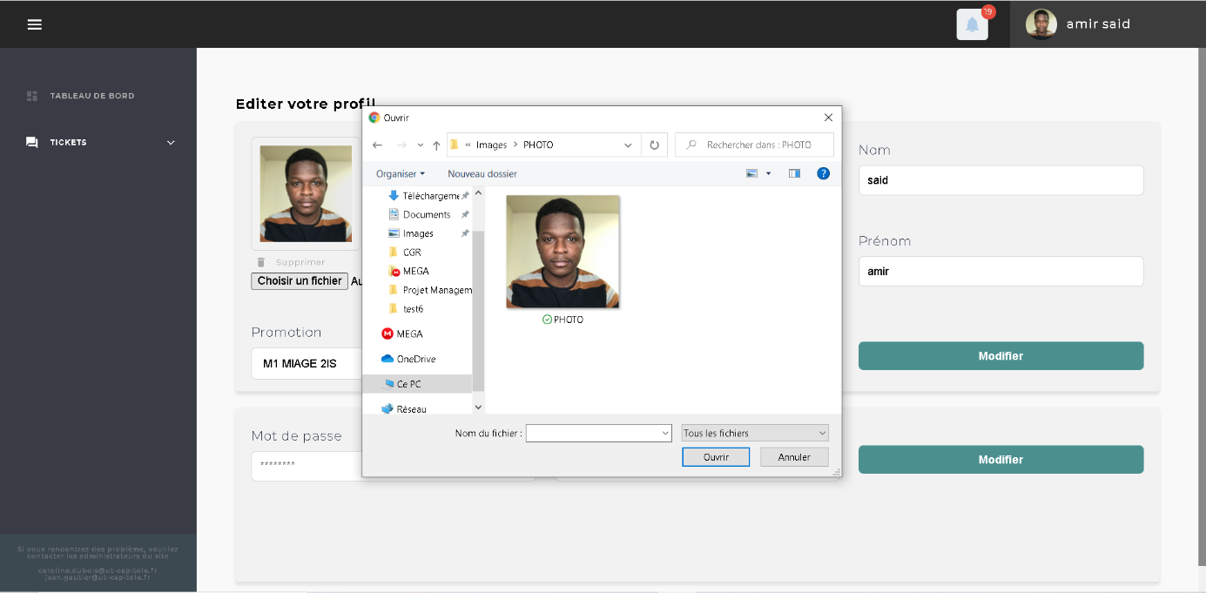

# Tickets reçus

Dans cette rubrique, vous pouvez consulter le tickets reçus. En cliquant sur « Détail », l’utilisateur est redirigé vers la page contenant les détails du ticket.

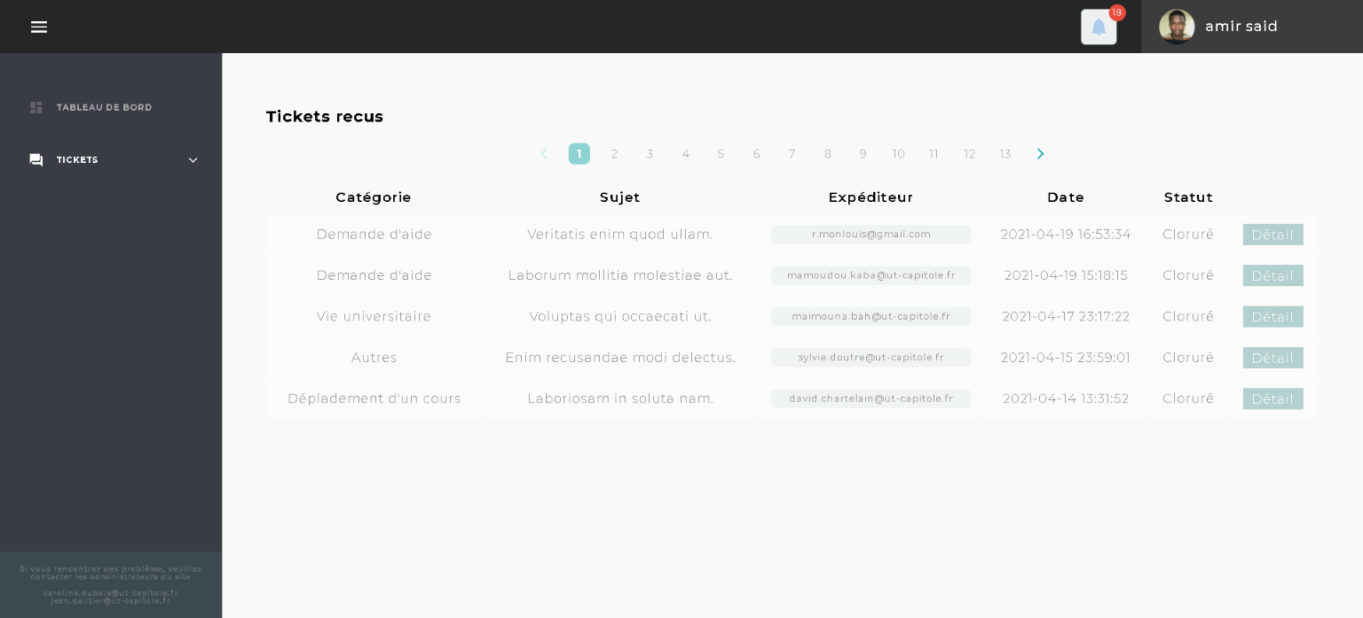

## Détail du ticket

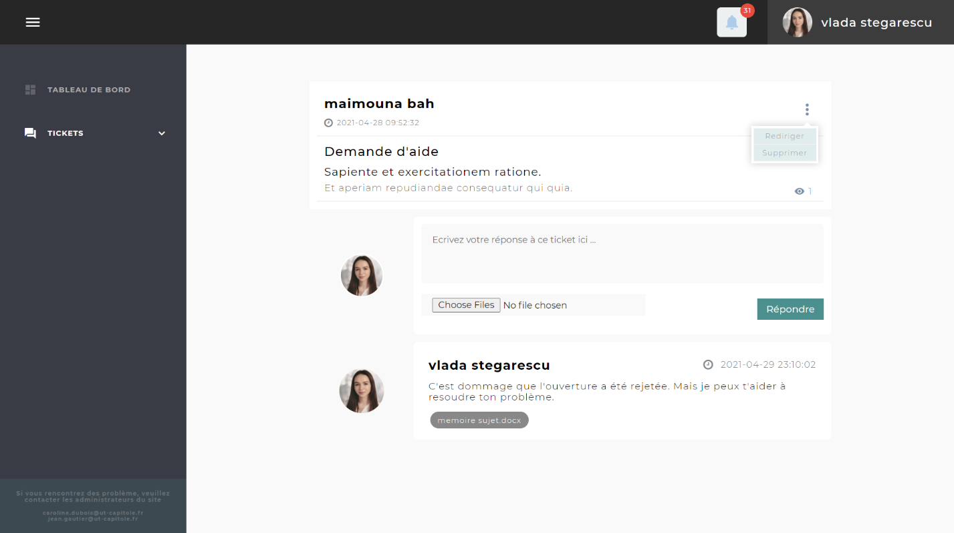Quand l’utilisateur arrive sur la page contenant les détails du ticket reçus, il a plusieurs possibilités :

1. Cliquer sur l’icône des trois points qui affiche deux possibilités
   1. Supprimer le ticket pour l’utilisateur
   2. Rediriger un ticket vers un autre utilisateur

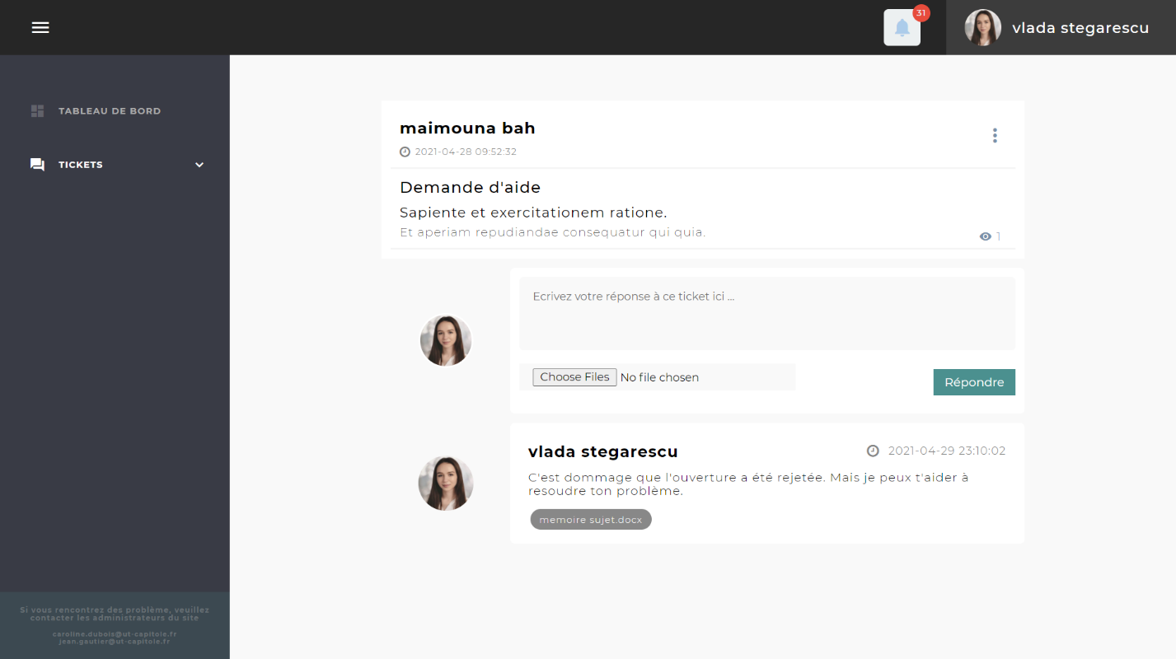

1. Répondre au ticket dans la zone « Ecrivez votre réponse à ce ticket ici … ». L’utilisateur peut rajouter une pièce jointe en cliquant sur « Choisir un fichier » et écrire sa réponse en cliquant sur « Répondre ».

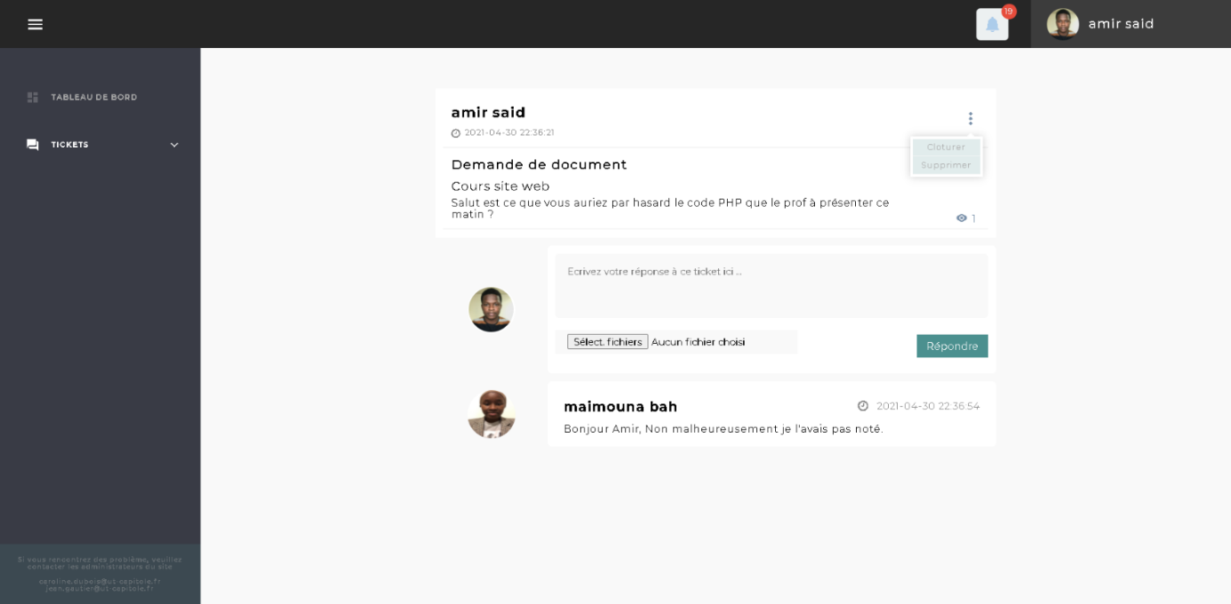

# Tickets envoyés

Sur la page des tickets envoyés, l’utilisateur peut consulter tous ses tickets envoyés. Afin de voir les destinataires, il doit survoler l’icône de la colonne « Destinataire(s) ». Deux boutons sont disponibles sur cette page, celui ouvrant sur les détails du tickets (où on peut consulter les réponses à ce ticket) et le bouton « Nouveau ticket »

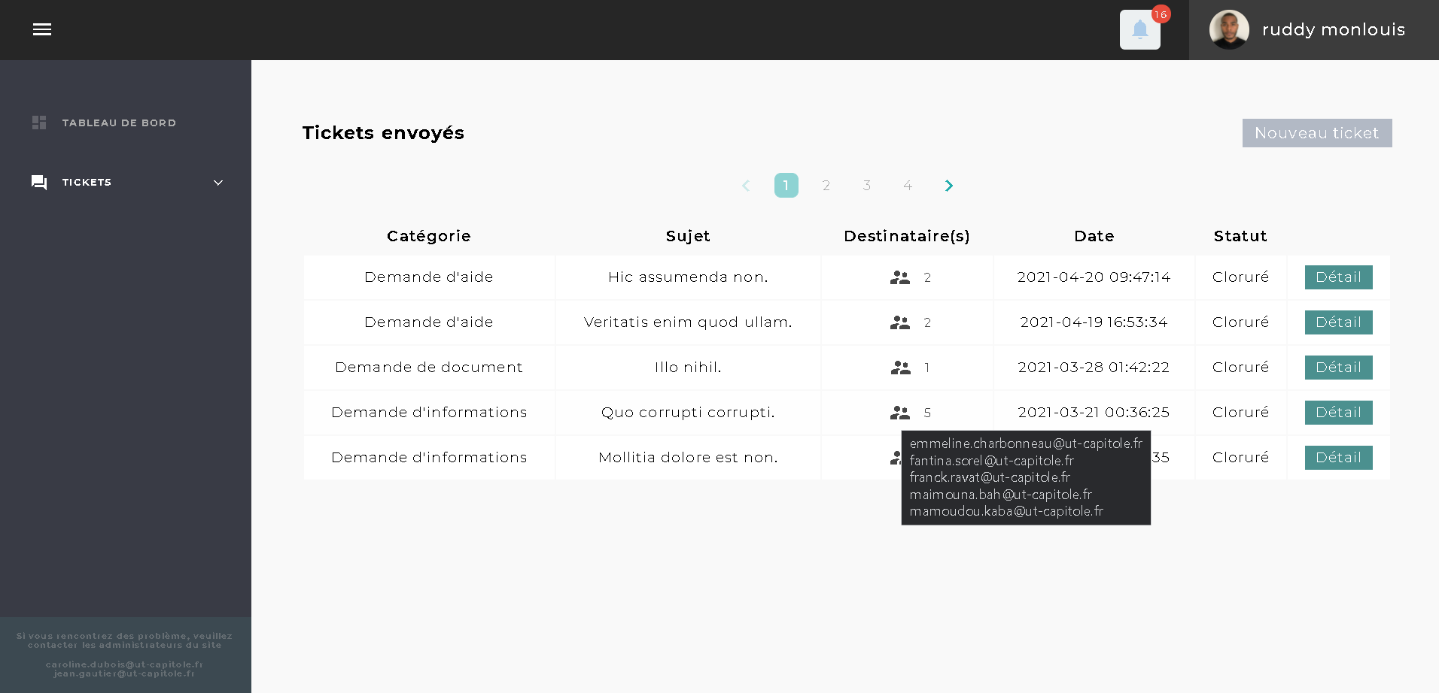

# Ecrire un nouveau ticket

Nous avons deux types de fenêtre pour le nouveau ticket :

* Une disponible que pour les agents administratifs (à droite)
* Une disponible pour les autres catégories des utilisateurs (à gauche)

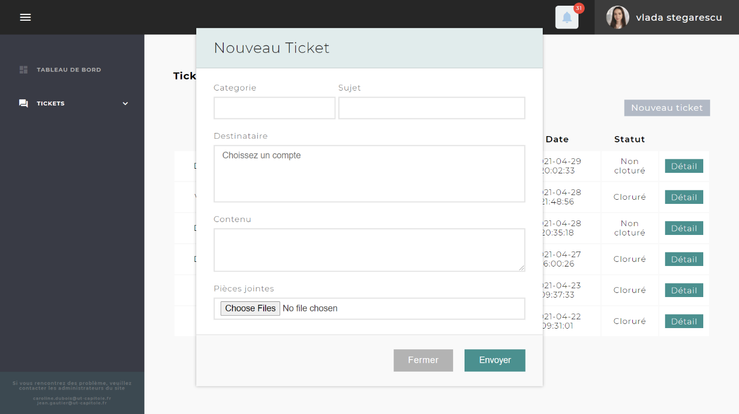 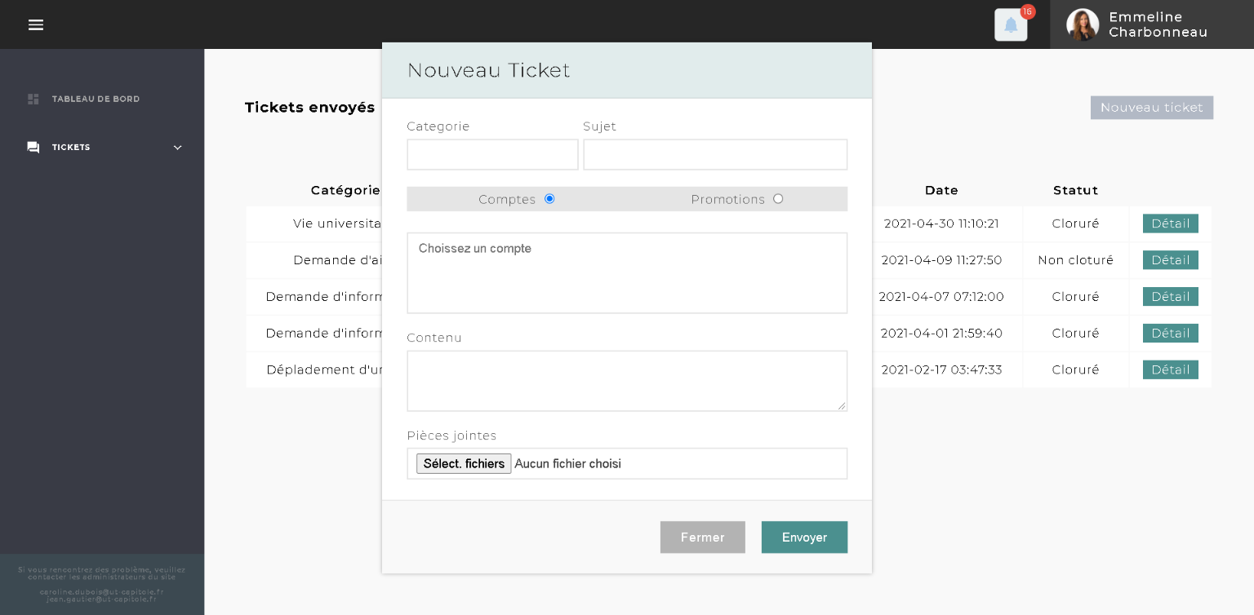

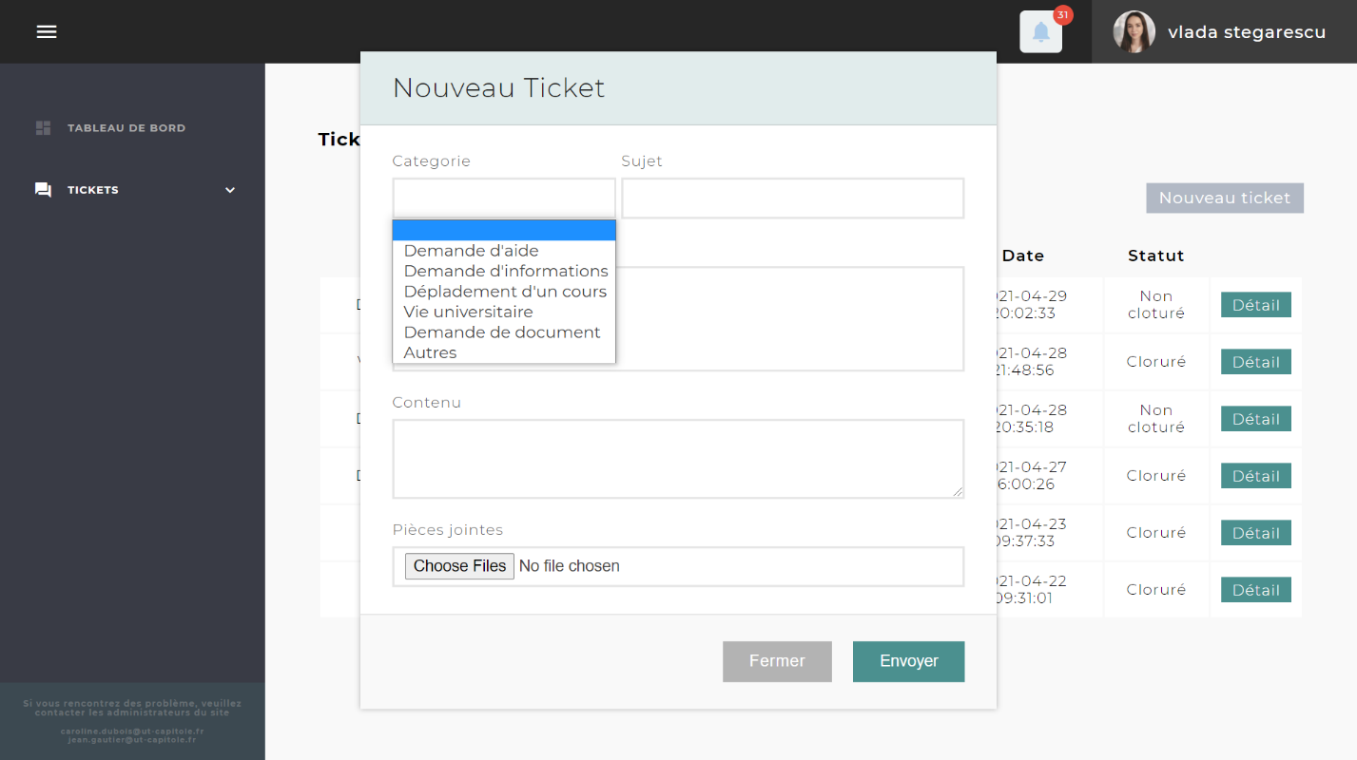Pour compléter le ticket, l’utilisateur doit :

* 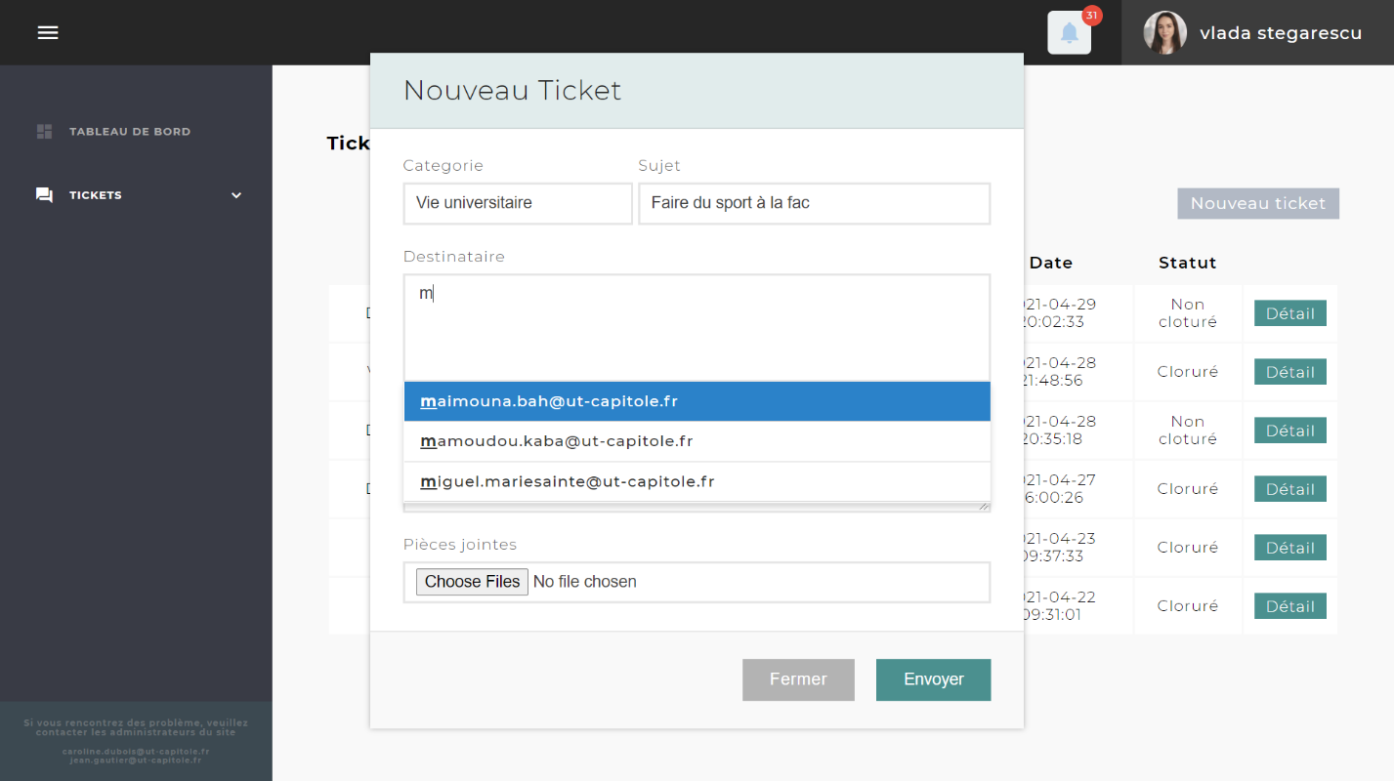Choisir une catégorie à partir de la liste déroulante
* Définir un sujet
* Choisir un destinataire de la liste qui s’affiche au fur et à mesure qu’on introduit des lettres.
* Compléter le contenu
* Choisir une pièce jointe s’il en a besoin

Ici il a deux possibilités :

* « Fermer » et revenir sur la page contenant les tickets envoyés sans avoir envoyé le ticket.
* « Envoyer » et revenir sur la page contenant les tickets envoyés, où on peut retrouver le ticket précédemment envoyé en tête de la liste des messages.